

ДИПЛОМЕН ПРОЕКТ

на тема:

Интернет програмиране. Създаване на онлайн система за публикуване на обяви за продажба на фуболни екипи.

Ученик: Дениз Джелил Мехмед
Професия: код 481030 „Приложен програмист”
Специалност: код 4810301 „Приложно програмиране”
Ръководител: Налян Салим

Исперих, 2026 г
Съдържание
Увод 3
I. Теоретична част 4
  - Обща характеристика на електронната търговия 4
  - Обзор на използваните технологии за клиентската част (Front-end) 4
    - HTML5 (HyperText Markup Language) 4-5
    - CSS3 (Cascading Style Sheets) 5
    - JavaScript 5-6
  - Сървърен език PHP и неговите предимства 6
  - Релационни бази данни и MySQL 7
  - Инструменти за разработка 8
    - Visual Studio Code 8
    - XAMPP Control Panel 8-9
II. Практическа част 10
  - Анализ на изискванията и функционална спецификация 10
  - Проентиране на базата данни (ER-диаграма) 10-11
  - Алгоритъм на работа и прогромна логика 11
  - Разработка на административен панел и CRUD функционалности 12
    - Добавяне на нови артикули (Create) 12
    - Визуализация и управление на наличността (Read & Delete) 12
  - Реализация на клиентската част (User Interface) 13

  - Система за автентикация (Login & Register) 14
    - Модул за регистрация на нови потребители 14
    - Login система 14
    - Структура на таблицата за потребители (users) 15
    - Сигурност на паролите в KitBazar 16
  - Продуктова страница (Product Page) 16
    - Динамично съдържание и размери 16
  - Реализация на система за пазарска количка (Shopping Cart) 17
    - Механизъм за добавяне на продукти ………………………………………. 17
    - Виуализация и управление ………………………………………………….. 17
  - Процес на финализиране и обработка на плащането ……………………………….. 18
    - Страница за доставка (checkout.php) ...………………………………………18
    - Платежен модул .............................................................................................. 18
    - Сървърна обработка и финализиране............................................................... 19
    - Проектиране на таблица orders ........................................................................ 20

2.10 Модул за управление на обяви ...................................................................................... 21

2.10.1 Интерфейс за качване .................................................................................... 21

2.10.2 Сървърна логика и обработка ....................................................................... 21

2.10.3 Изтриване на създадена обява ...................................................................... 22

2.11 Оформление на долната част на сайта (Footer) .................................................... 22-23

III. Заключение ................................................................................................................................. 24

3.1 Обобщени резултати ................................................................................................................. 24

3.2 Изводи от разработка ................................................................................................................ 24

3.3 Възможности за бъдешо развитие ..................................................................................... 24-25

IV. Използвана литература ............................................................................................................. 26

V. Приложения ................................................................................................................................. 27

1. Конфигурация на базата данни (db.php) ........................................................................ 27

2. Административен панел (admin_add.php) …………………………………………. 27-28

3. Обработка на поръчката (procces_payment.php) ……………………………………… 29

4. Стилизиране на интерфейса (style.css) …………………………………………….. 29-34

4.1 Стилизарне на продуктовата карта (product.css) ........................................ 34-37

УВОД

В съвременния свят цифровизацията променя начина, по който консумираме и пазаруваме. Спортната индустрия и в частност футболът не правят изключение. С нарастващата популярност на европейските клубни турнири и глобализацията на фенските общности, търсенето на автентични и ретро спортни стоки бележи огромен ръст.
Настоящият дипломен проект представя разработката на специализирана уеб-базирана платформа, наречена „KitBazar“. Основната цел на приложението е да предостави интуитивен и сигурен интерфейс за почитателите на футболната култура, чрез който те лесно да откриват и закупуват актуални и ретро екипи на любимите си отбори.
В процеса на разработка са приложени съвременни технологии за уеб програмиране като HTML5, CSS3 и JavaScript за клиентската част, и PHP в комбинация с MySQL за сървърната логика и управлението на бази данни. Проектът обхваща пълния цикъл на разработка – от проектиране на архитектурата и базата данни до внедряване на административен панел за управление на съдържанието.

Цел на дипломния проект

Основната цел на проекта е проектирането и реализацията на динамично уеб приложение за онлайн търговия, което да демонстрира интегрирането на клиентски технологии, сървърен скриптов език и релационна база данни. Приложението трябва да осигурява удобство за потребителя при разглеждане на продуктите и гъвкавост за администратора при управлението на асортимента.

Задачи на проекта

За постигане на поставената цел е необходимо изпълнението на следните основни задачи:
- Анализ на нуждите на крайния потребител и дефиниране на функционалните изисквания към системата.
- Проектиране на структурата на базата данни в среда на MySQL за ефективно съхранение на информацията за продуктите.
- Изграждане на потребителски интерфейс (Front-end), който да бъде адаптивен и интуитивен.
- Разработка на сървърна логика (Back-end) чрез езика PHP за комуникация между потребителя и базата данни.
- Създаване на административен модул за извършване на CRUD операции (добавяне, четене, редактиране и изтриване на данни).
- Реализиране на клиентска валидация на данни чрез JavaScript (напримервъвеждане на платежна информация).
- ТЕОРЕТИЧНА ЧАСТ

  - ОБЩА ХАРАКТЕРИСТИКА НА ЕЛЕКТРОННАТА ТЪРГОВИЯ

Електронната търговия (E-commerce) представлява покупко-продажба на стоки и услуги чрез електронни системи като интернет. През последните две десетилетия тя се превърна в основен двигател на глобалната икономика. За един стартиращ проект като
„KitBazar“, електронната търговия предлага неограничен достъп до клиенти, ниски оперативни разходи и възможност за денонощна работа.

Основните предимства на онлайн магазините пред физическите обекти включват:

Глобален обхват: Продуктите могат да бъдат достигнати от фенове в цялата страна или света.

Персонализация: Чрез бази данни може да се предлагат точно тези екипи, които вълнуват конкретния потребител.

Автоматизация: Процесът от поръчката до потвърждението на плащането се
извършва автоматично от сървърните скриптове.

1.2 ОБЗОР НА ИЗПОЛЗВАНИТЕ ТЕХНОЛОГИИ ЗА КЛИЕНТСКАТА
ЧАСТ (FRONT-END)

Изграждането на потребителския интерфейс на „KitBazar“ е реализирано чрез трите фундаментални технологии в съвременното уеб програмиране: HTML5, CSS3 и JavaScript. Те работят в синхрон, за да осигурят структурата, дизайна и интерактивността на сайта.

1.2.1 HTML5 (HyperText Markup Language)



Фиг.1 лого на HTML

HTML5 е петата и най-актуална версия на езика за маркиране на хипертекст. В проекта той се използва за дефиниране на скелета на всяка уеб страница. Използвани са семантични тагове като <header>, <footer>, <nav> и <section>, което спомага за по-добрата оптимизация на сайта за търсещи машини (SEO) и по-ясната структура на кода. Важен аспект на HTML5 е поддръжката на мултимедийни елементи и форми за въвеждане на данни, които в „KitBazar“ се използват активно в продуктовите каталози и страниците за поръчка.

1.2.2 CSS3 (Cascading Style Sheets)


Фиг.2 лого на CSS

Каскадните стилови таблици (CSS3) отговарят за визуалното оформление. Без тях сайтът би изглеждал като обикновен текстов документ. В настоящия проект CSS3 се използва за:
Цветово оформление и типография: Избор на шрифтове и цветови палитри, които съответстват на спортната тематика.
Оформление на мрежата (Layout): Използване на Flexbox за правилното подреждане на екипите в каталога.
Адаптивен дизайн (Responsive Design): Чрез медийни запитвания (@media queries) сайтът е оптимизиран да изглежда добре както на настолни компютри, така и на мобилни устройства.
Визуални ефекти: Добавяне на сенки, заоблени ъгли и преливания, които придават модерен вид на продуктовите карти.

1.2.3 JavaScript


Фиг.3 лого на JavaScrpit

JavaScript е скриптов език от високо ниво, който придава динамика на приложението. Докато HTML и CSS са статични, JavaScript позволява на сайта да реагира на действията на потребителя без презареждане на страницата.
В „KitBazar“ JavaScript изпълнява ключова роля чрез:
Обработка на събития: Реагиране при натискане на бутони.
Динамично форматиране: Скриптът, който разработихме за автоматично добавяне на интервали при въвеждане на номер на банкова карта. Това е пример за
клиентска логика, която подобрява потребителското изживяване и намалява шанса за грешки при финализиране на покупката.
Валидация на форми: Проверка дали всички задължителни полета са попълнени, преди данните да бъдат изпратени към сървъра.

  - СЪРВЪРЕН ЕЗИК РНР И НЕГОВИТЕ ПРЕДИМСТВА


Фиг.4 Официално лого на езика PHP.

За реализацията на сървърната логика на „KitBazar“ е избран езикът PHP (Hypertext Preprocessor). Той е един от най-разпространените скриптови езици за уеб разработка с отворен код, който се изпълнява на страната на сървъра.
Изборът на PHP се основава на няколко ключови предимства:
Динамично съдържание: PHP позволява на „KitBazar“ да генерира страници в реално време. Когато потребителят избере конкретен екип, PHP скриптът извлича информацията от базата данни и я визуализира.
Свързаност с бази данни: Езикът притежава вградени функции за работа с MySQL, което прави процеса по извличане, добавяне и изтриване на продукти изключително бърз и сигурен.
Кросплатформеност: PHP работи безпроблемно на различни операционни системи и се поддържа от почти всички съвременни уеб сървъри като Apache (част от XAMPP пакета, използван в проекта).

В архитектурата на проекта PHP действа като „мост“ между потребителския интерфейс и базата данни. Всеки път, когато администраторът добави нов екип през admin_add.php, PHP скриптът приема данните, обработва качената снимка и ги записва в съответните таблици.

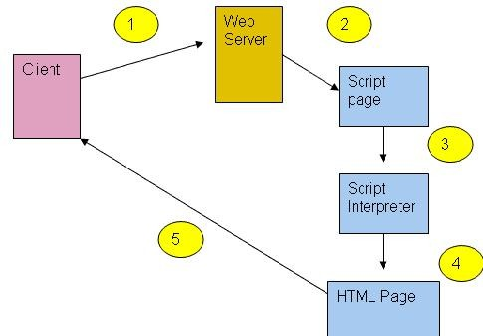

Фиг.5 Пътят на данните в уебсайта KitBazar.

  - Релационни бази данни и MySQL


Фиг.6 Официално лого на MySQL

Всяко модерно уеб приложение се нуждае от надеждно място за
съхранение на информация. За нуждите на „KitBazar“ е използвана MySQL – най-популярната релационна система за управление на бази данни (RDBMS).
MySQL съхранява информацията в структурирани таблици, които са
свързани помежду си чрез ключове. В проекта са дефинирани таблици за:
Продукти (kits): съдържа име, цена, описание и път до снимката на екипа.
Администратори/Потребители: за оторизиран достъп (ако се добави
такава функционалност).
Поръчки: за проследяване на покупките от клиентите.
Използването на MySQL гарантира, че данните за екипите са защитени
и лесно достъпни за обработка. Управлението на базата данни се
осъществява чрез софтуера phpMyAdmin, който предоставя удобен графичен интерфейс за създаване на таблици и изпълнение на SQL заявки.

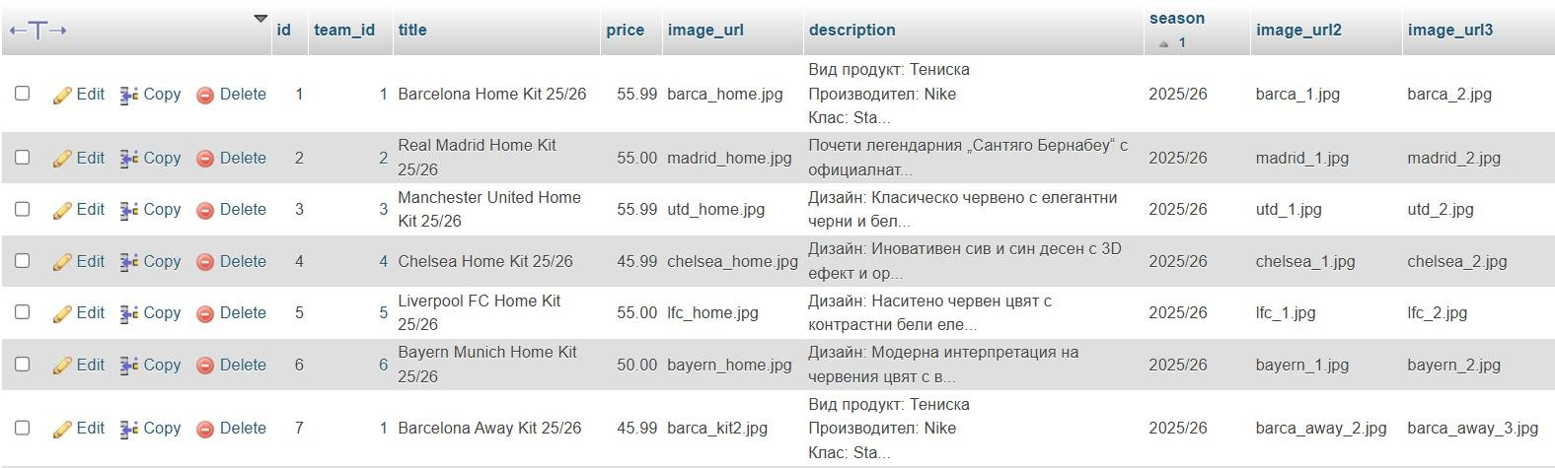

Фиг.7 Част от таблицата kits в среда на phpMyAdmin

  - ИНСТРУМЕНТИ ЗА РАЗРАБОТКА

За създаването на проекта „KitBazar“ са използвани съвременни софтуерни инструменти, които оптимизират процеса на писане на код, тестване и управление на бази данни.

1.5.1. Visual Studio Code


Фиг. 8 Лого на Visual Studio Code

Това е основният текстов редактор (IDE), използван за писане на PHP, HTML, CSS и JavaScript кода. VS Code предлага вградена поддръжка на Git, подчертаване на синтаксиса и разширения, които помагат за избягване на грешки в реално време.
Благодарение на своята лекота и бързина, той е предпочитан избор за уеб разработчици.

1.5.2. XAMPP Control Panel



Фиг. 9 Лого на XAMPP

Тъй като PHP е сървърен език, той не може да се изпълнява просто като се отвори файла в браузъра. За целта е използван пакетът XAMPP, който локално емулира сървърна среда. Той включва:
Apache: Уеб сървърът, който обработва заявките.
MySQL: Сървърът за бази данни
PHP: Интерпретаторът, който изпълнява кода.
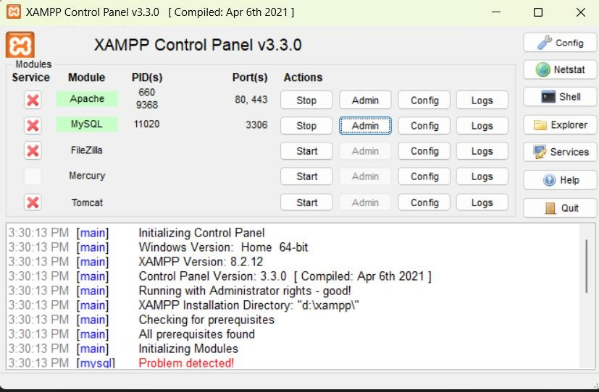

Фиг.10 Управление на локалния сървър чрез XAMPP.

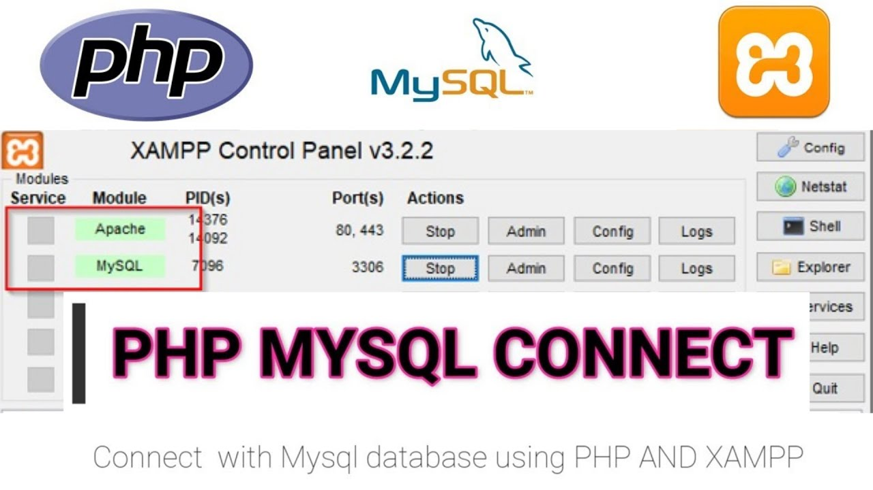

Фиг.11 Свързване на PHP, MySQL и XAMPP

- ПРАКТИЧЕСКА ЧАСТ
  - АНАЛИЗ НА ИЗИСКВАНИЯТА И ФУНКЦИОНАЛНА СПЕЦИФИКАЦИЯ
Преди започване на реалното програмиране, бе изготвен списък с функционалности, които „KitBazar“ трябва да притежава, за да отговаря на стандартите за съвременен електронен магазин. Приложението е разделено на две основни части:
- Клиентска част: Разглеждане на каталог, филтриране на екипи, детайлно описание на продуктите и модул за симулиране на покупка.
- Административна част: Защитен достъп за добавяне на нови артикули, промяна на цени и изтриване на стари продукти от базата данни.
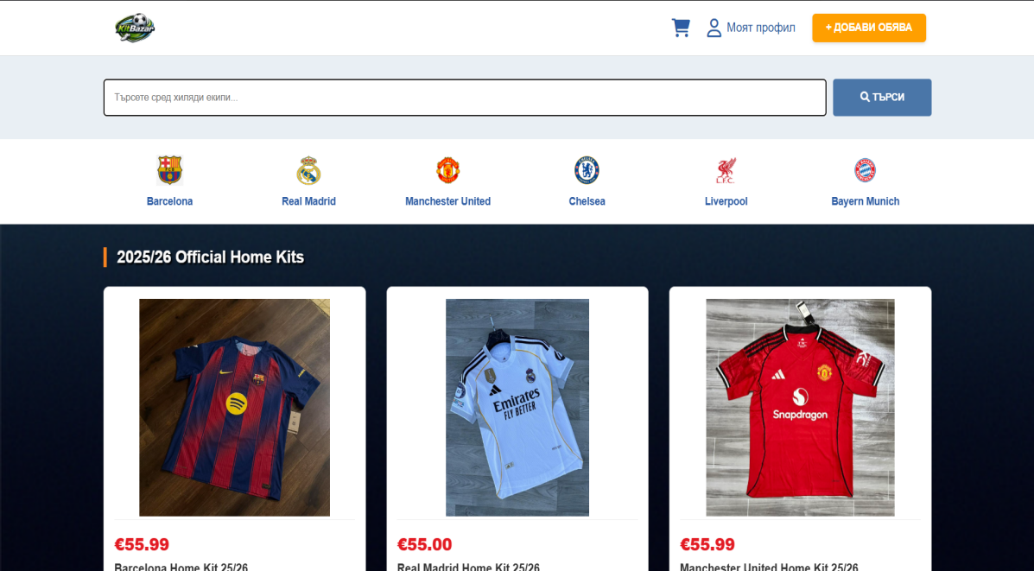
Фиг. 12 Началната страница на KitBazar
  - ПРОЕКТИРАНЕ НА БАЗАТА ДАННИ (ER-ДИАГРАМА)
Сърцето на всяко динамично приложение е базата данни. За „KitBazar“ е проектирана релационна база данни в MySQL. Основната таблица се нарича kits и притежава следните колони:
- id (Primary Key): Уникален идентификатор за всеки екип.
- title: Име на футболния отбор и модел на екипа.
- description: Текстово описание (материя, година, история).
- price: Цена на артикула.
- image_url: Име на файла със снимката, съхраняван в папката uploads
- image_ur2: Име на файла със снимката, съхраняван в папката uploads
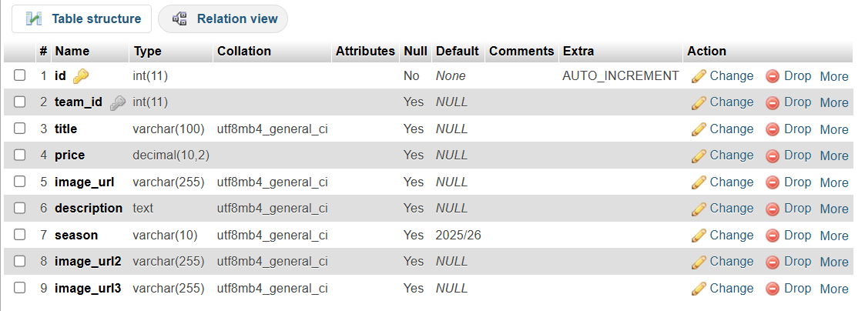
- image_ur3: Име на файла със снимката, съхраняван в папката uploads

Фиг.13 Структура на таблицата с продукти

  - АГОРИТЪМ НА РАБОТА И ПРОГРАМНА ЛОГИКА
Програмната логика е изградена на принципа на заявка и отговор (Request-Response). Когато потребителят отвори сайта, PHP скриптът изпълнява SQL заявката SELECT * FROM kits, за да визуализира продуктите. При добавяне на продукт от админ панела се използва заявката INSERT INTO.
2.4 РАЗРАБОТКА НА АДМИНИСТРАТИВЕН ПАНЕЛ И CRUD ФУНКЦИОНАЛНОСТИ
Едно от основните предимства на „KitBazar“ е неговият административен панел, който позволява управление на съдържанието без нужда от директна намеса в програмния код или базата данни. Този модул реализира т.нар. CRUD (Create, Read, Update, Delete) операции.
2.4.1. Добавяне на нови артикули (Create) –
Процесът по добавяне е реализиран чрез HTML форма, която събира данни за името, цената и описанието на екипа. Специално внимание е отделено на обработката на изображения. Качената снимка се премества в системната папка uploads/, а нейното име се записва в базата данни.
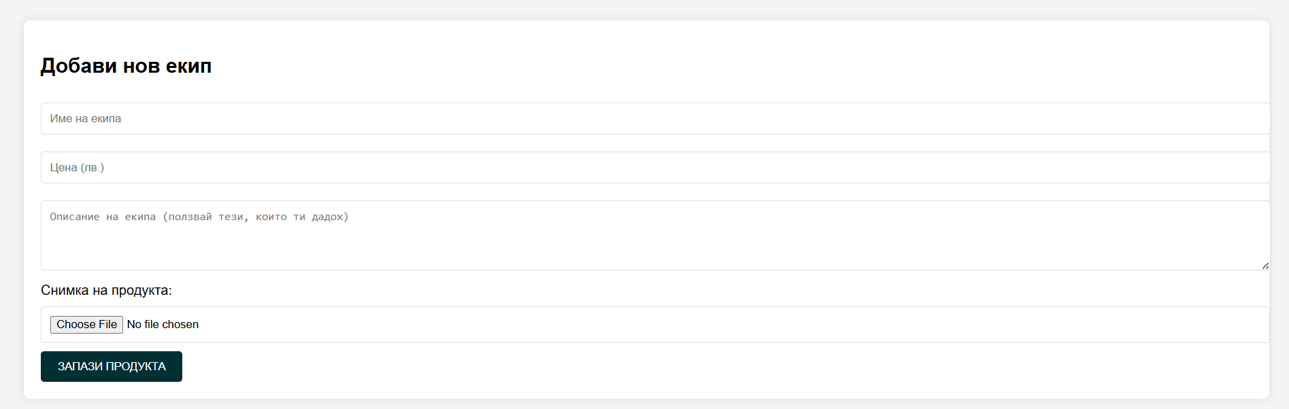Фиг. 14 Интерфейс за добавяне на нови продукти в базата данни.
2.4.2. Визуализация и управление на наличността (Read & Delete) - Под формата за добавяне е изградена динамична таблица, която в реално време извлича всички записи от таблицата kits. За всеки продукт е предвиден бутон „ПРЕМАХНИ“.
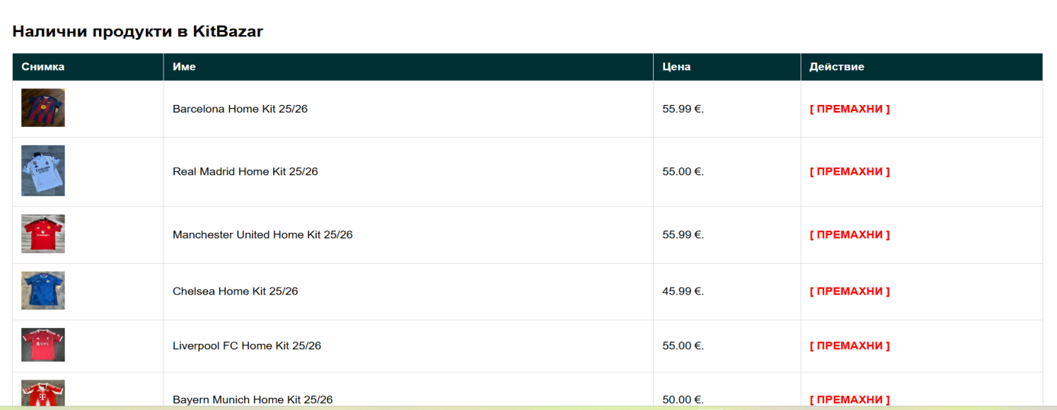Фиг. 15 Система за премахване на записи.
При натискане на бутона се задейства PHP логика, която изтрива съответния ред по неговото уникално id. За предотвратяване на случайни грешки е вградена JavaScript функция confirm(), която изисква потвърждение от администратора преди окончателното изтриване.
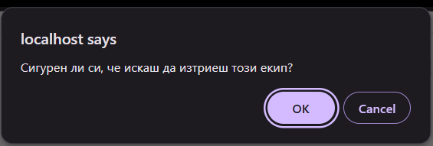Фиг. 16 Система за предотвратяване на случайни грешки
2.5 РЕАЛИЗАЦИЯ НА КЛИЕНТСКАТА ЧАСТ (USER INTERFACE)
Всеки артикул в „KitBazar“ се визуализира чрез динамично генерирана продуктова карта. Тя е основният елемент на потребителския интерфейс, който съчетава информация от базата данни с визуално оформление чрез CSS. Картата е проектирана с цел максимална яснота и включва следните компоненти:
- Изображение: Визуализира продукта в детайли.
- Заглавие: Име на отбора и модела на екипа.
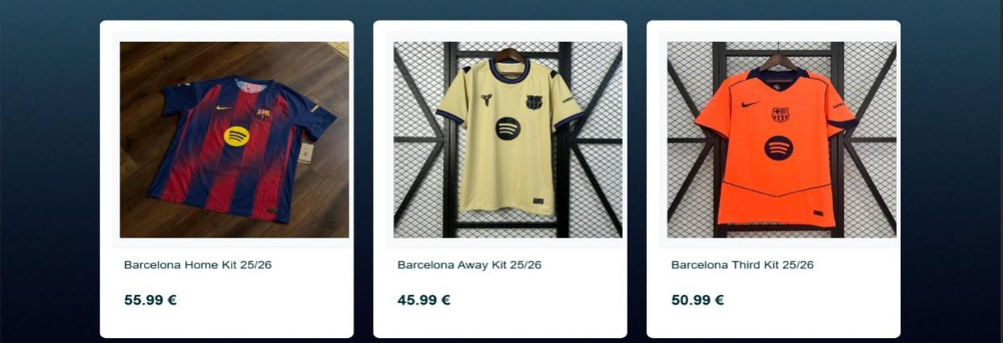
- Цена: Ясно дефинирана стойност на артикула.

Фиг.17 Визуален компонент на продуктова карта в сайта
Дизайнът е постигнат чрез използването на контейнери (div), на които са зададени специфични стилове за заобляне на ъглите, сенки (box-shadow) и отстояния (padding), за да се отделят визуално един от друг.
2.6 СИСТЕМА ЗА АВТЕНТЕКАЦИЯ (LOGIN & REGISTER)
Важна функционалност на „KitBazar” е системата за управление на потребителски профили. Тя е разделена на два основни компонента: Регистрация и Вход (Login).
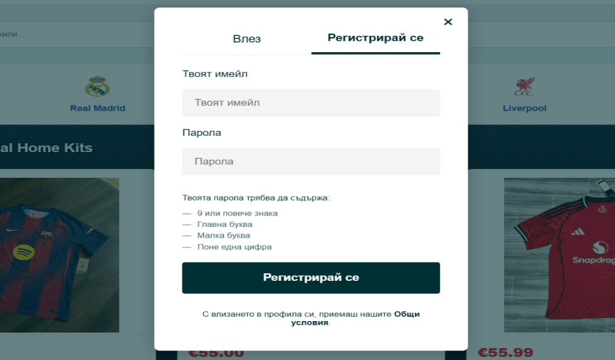
2.6.1. Модул за регистрация на нови потребители - Системата позволява на нови клиенти да създадат свой профил, като въведат потребителско име, имейл и парола. За сигурността на личните данни, паролите не се съхраняват в чист вид, а се обработват чрез вградената в PHP функция password_hash(), която създава необратим хеш. Така, дори при евентуален пробив в базата данни, информацията на потребителите остава защитена.

Фиг.18 Интерфейс на формата за регистрация в системата.
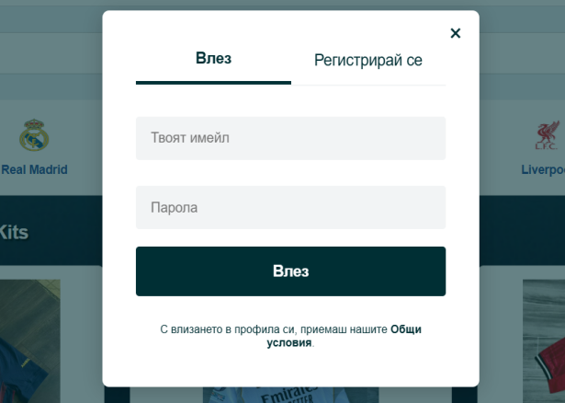
2.6.2. Login Системата - При опит за вход, скриптът извлича записа за съответния потребител от таблицата users и сравнява въведената парола с хешираната в базата данни чрез password_verify(). При успех се стартира PHP сесия (session_start()), която позволява на потребителя да остане вписан, докато разглежда продуктите или добавя артикули в количката.

Фиг. 14 Интерфейс за формата на вход (Login) в систематa
2.6.3 Структура на таблицата за потребители (Users)
За управлението на потребителските достъпи е създадена отделна таблица в базата данни, която съхранява информацията за всеки регистриран клиент. Структурата е проектирана така, че да оптимизира скоростта на търсене при вход в системата и да гарантира уникалност на профилите.
Основни полета в таблицата:
- id (INT): Първичен ключ с атрибут AUTO_INCREMENT. Той служи за уникално идентифициране на всеки потребител в системата.
- username (VARCHAR): Потребителското име на клиента. На това поле е зададен индекс UNIQUE, за да се предотврати регистрацията на двама потребители с еднакви имена.
- email (VARCHAR): Електронната поща на потребителя, която може да се използва за потвърждение на поръчки или възстановяване на парола.
- password (VARCHAR): Тук се съхранява хешираната версия на паролата. Дължината е зададена на 255 символа, за да може да побере дългите низове, генерирани от алгоритми като Bcrypt.
- created_at (TIMESTAMP): Автоматично поле, което записва точната дата и час на регистрация на потребителя. Това е полезно за административна статистика.
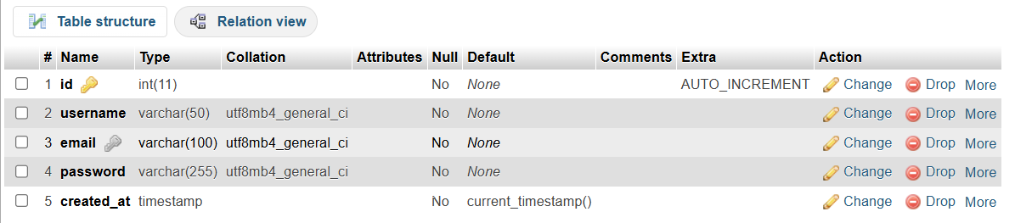
Фиг.19 Структура на таблица users

2.6.4 Сигурността на паролите в KitBazar
В таблицата users не се съхраняват пароли в открит вид. При регистрация, системата използва password_hash($password, PASSWORD_DEFAULT), което превръща паролата в нечетим низ от символи. По този начин, дори администраторът на базата данни не може да види реалните пароли на потребителите, което е изискване по стандартите на GDPR за защита на личните данни.
2.7 ПРОДУКТОВА СТРАНИЦА (PRODUCT PAGE)
След като потребителят избере конкретен екип от общия каталог, той бива пренасочен към индивидуална продуктова страница. Тя е проектирана да предостави пълна информация за артикула.
2.7.1. Динамично съдържание и размери - За всяка продуктова страница се използва скрипт (product.php), който приема id на продукта като параметър. Информацията се извлича динамично. Ключови елементи тук са:
- Галерия: По-голямо изображение на екипа.
- Подробно описание: История на екипа, материя и детайли за изработката.
- Управление на размерите: Внедрено е меню за избор на размер (S, M, L, XL, 2XL, 3XL, 4XL). Това е реализирано чрез HTML елемента <select> и е критично за финализирането на поръчката.
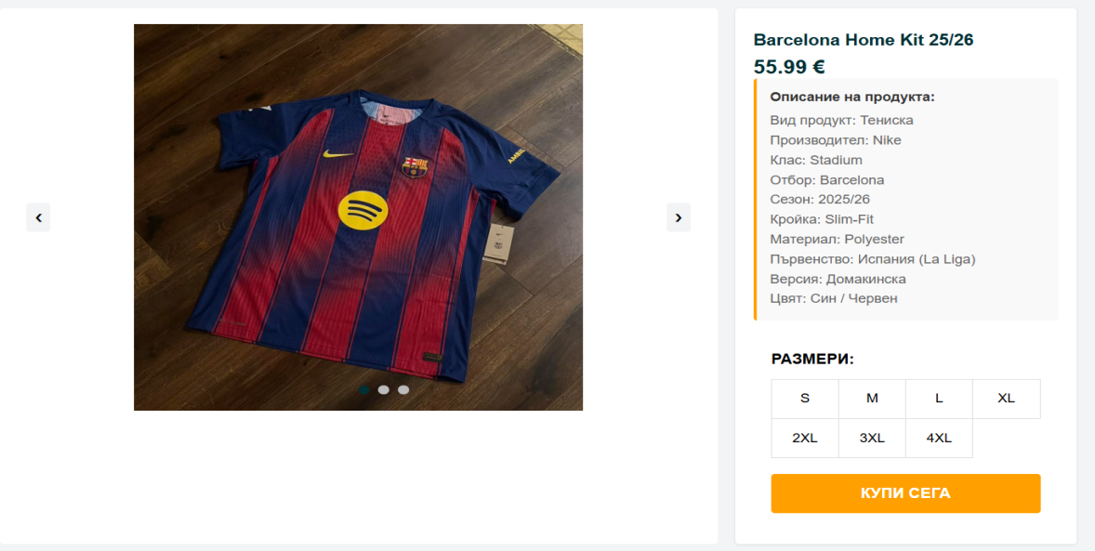

Фиг.20 Визуализация на продуктовата страница
2.8 РЕАЛИЗАЦИЯ НА СИСТЕМА ЗА ПАЗАРСКА КОЛИЧКА (SHOPPING CART)
Системата за количка в „KitBazar” е проектирана да бъде бърза и удобна, позволявайки на потребителите да добавят артикули, без да губят прогреса си при разглеждане. Тя се базира на PHP сесии ($_SESSION), което позволява съхранение на данните за продуктите временно на сървъра.
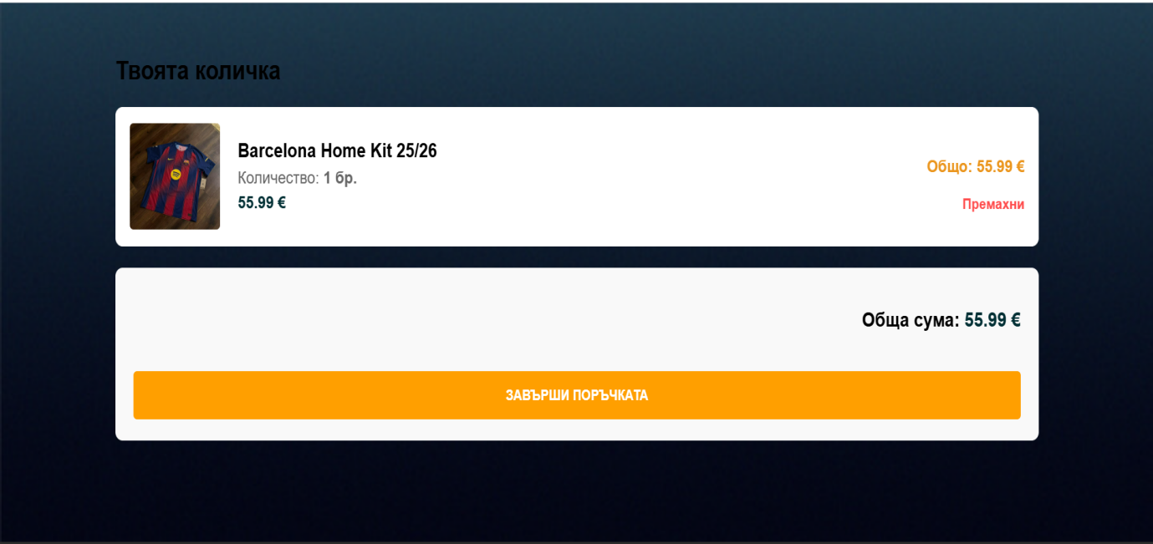
Фиг.21 Потребителска количка с добавени артикули и изчислена обща стойност.
2.8.1 Механизъм за добавяне на продукти
При избор на продукт, файлът add_to_cart.php приема неговото id и избрания размер. Скриптът проверява дали продуктът вече съществува в количката. Ако да – увеличава количеството му, ако не – създава нов запис в сесийната променлива.
За по-модерно усещане е разработен и add_to_cart_ajax.php. Той използва AJAX технология (Asynchronous JavaScript and XML), която позволява на потребителя да добави екип в количката, без страницата да се презарежда. Това създава усещане за бързина и професионализъм на приложението.
2.8.2 Виуализация и управление
Страницата cart.php служи за преглед на всички избрани артикули. Тя обхожда масива в сесията и извлича актуалните цени и снимки от базата данни. Тук е внедрена и логика за изчисляване на общата сума (Total Price).
- Изчистване на количката: Чрез файла clear_cart.php се изпълнява функцията unset($_SESSION['cart']), която позволява на потребителя да премахне всички продукти с един клик.
2.9 ПРОЦЕС НА ФИНАЛИЗИРАНЕ И ОБРАБОТКА НА ПЛАЩАНЕТО
След като потребителят е избрал желаните екипи в количката, той преминава към етапа на покупка. Този процес в „KitBazar” е разделен на три логически стъпки, гарантиращи сигурност и коректност на данните.
2.9.1 Страница за доставка и данни (checkout.php)
Файлът checkout.php представя на потребителя детайлна форма, в която той трябва да въведе своите данни за доставка: три имена, адрес, телефон и град.
- Интеграция с количката: Страницата отново извлича информацията от сесията $_SESSION['cart'], за да покаже на потребителя финалното обобщение на неговата поръчка (кои екипи е избрал и каква е крайната сума с включена доставка).
- Валидация: Използвани са HTML5 атрибути като required и pattern, за да се гарантира, че телефонният номер и имейлът са във валиден формат.
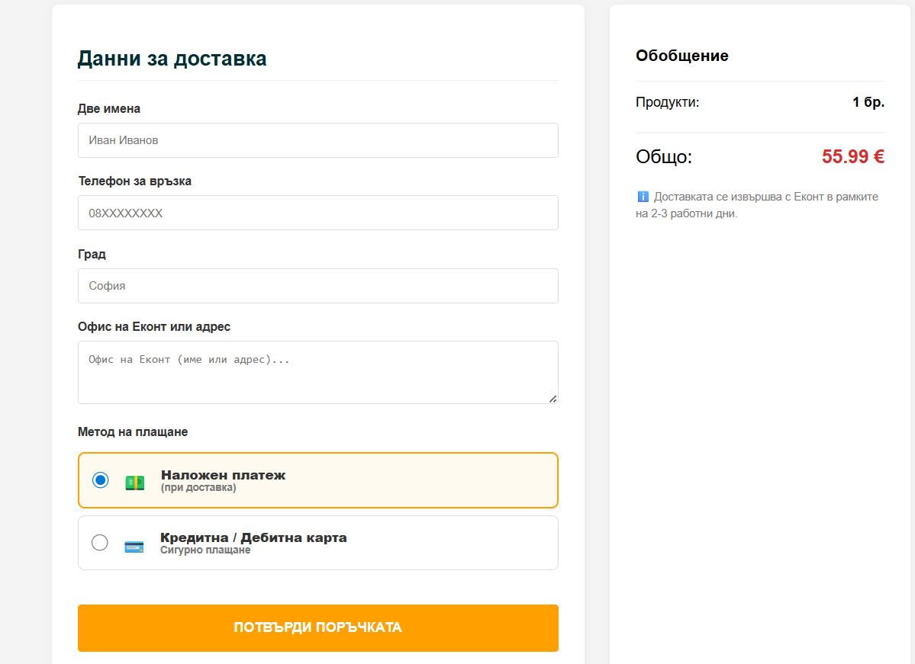

Фиг.22 Форма за въвеждане на данни за доставка и контакт
2.9.2 Платежен модул
След потвърждаване на адреса, потребителят бива пренасочен към payment.php. Тук е интегриран интерфейсът за въвеждане на платежни инструменти.
- Сигурност на интерфейса: На тази страница се активира JavaScript скриптът, който описвахме по-рано – този, който разделя номера на картата на групи по 4 цифри.
- Визуално потвърждение: Дизайнът е изчистен, за да вдъхва доверие у клиента, като са добавени икони на основните картови оператори (Visa, Mastercard).
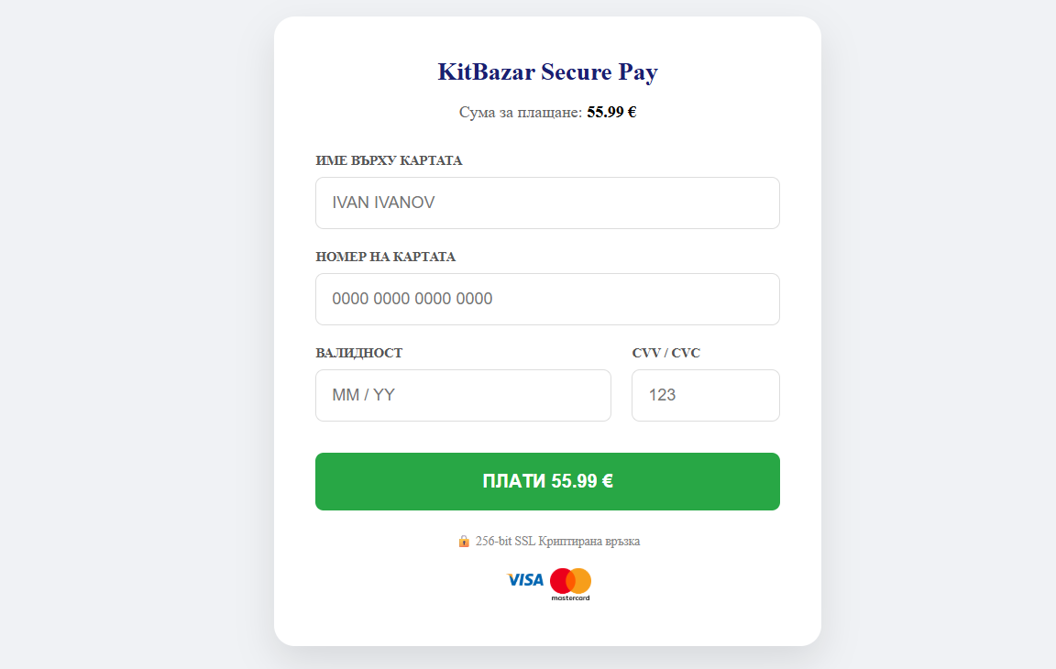Фиг.23 Платежен интерфейс с активна клиентска валидация на данните.
2.9.3 Сървърна обработка и финализиране
process_payment.php е „скритият“ файл, който извършва реалната работа на заден план. Той не визуализира съдържание, а изпълнява следните задачи:
- Приемане на данните: Получава информацията от платежната форма чрез POST заявка.
- Симулация на трансакция: Проверява дали данните са попълнени коректно.
- Запис в базата данни: (Ако си направил таблица orders) Записва детайлите на поръчката, за да може администраторът да я види.
- Почистване: След успешна обработка, скриптът извиква unset($_SESSION['cart']), за да изпразни количката, и пренасочва потребителя към страница „Благодарим ви за поръчката!“.
2.9.4 Проектиране на таблица orders
- За пълната проследимост на продажбите в „KitBazar” е реализирана база данни, която съхранява не само данните за клиента, но и детайлна справка за поръчаните артикули. Структурата на таблицата orders включва следните специфични колони:
- id (INT): Първичен ключ с автоматично инкрементиране за уникалност на всяка поръчка.
- user_id (INT): Релационна връзка към потребителския профил.
- full_name, phone, city, econt_office: Пълни данни за логистиката и доставката. Използването на полето econt_office (тип TEXT) позволява гъвкавост при въвеждане на точния адрес на куриерския офис.
- total_price (DECIMAL): Финалната стойност на поръчката.
- items_json (TEXT): Това е ключово поле, в което се съхранява информация за всички закупени екипи (име, размер, количество) във формат JSON. Този подход оптимизира базата данни и позволява лесно извличане на информацията при преглед на историята.
- status (VARCHAR): Дефинира текущото състояние на поръчката (напр. 'Pending').
- created_at (TIMESTAMP): Автоматичен запис на момента, в който е финализирана трансакцията.
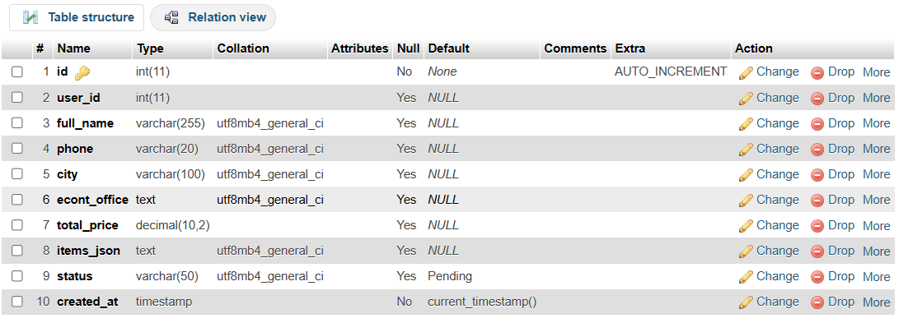
Фиг.24 Детайлна структура на таблицата за поръчки в phpMyAdmin.

2.10 МОДУЛ ЗА УПРАВЛЕНИЕ НА ОБЯВИ
Основната функционалност на административния панел в „KitBazar” е възможността за динамично добавяне на нови артикули. Това се осъществява чрез тясно свързани скриптове, които обработват информацията от формата до базата данни.
2.10.1 Интерфейс за качване
add_ad.php представлява страницата с формата за добавяне. Тя е проектирана да бъде интуитивна и включва полета за заглавие, описание, цена, избор на категория и бутон за качване на изображение (input type="file").
- Техническа особеност: Формата използва атрибута enctype="multipart/form-data", което е критично важно, за да може PHP да приеме и обработи файлове (снимките на екипите).
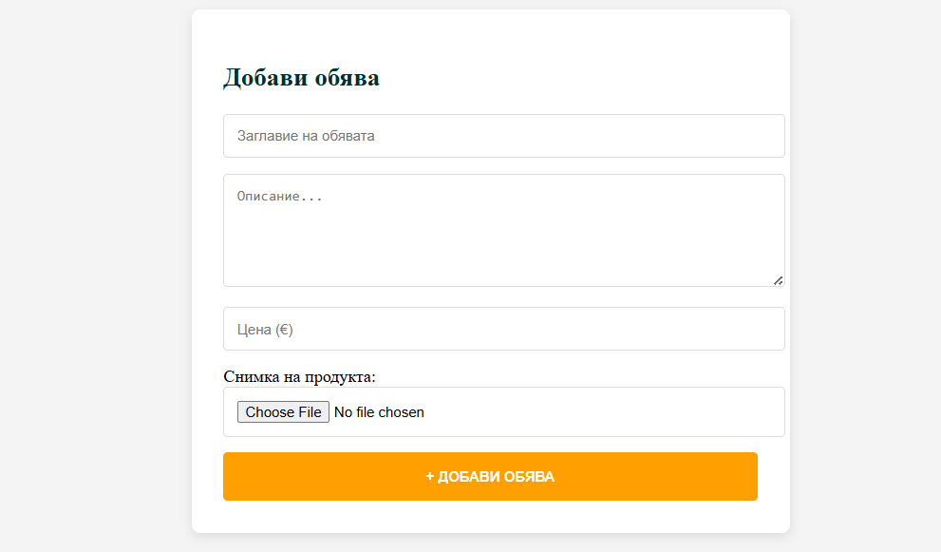Фиг. 24 Потребителски интерфейс за създаване на нова обява.
2.10.2 Сървърна логика и обработка
Скриптът post.php е "работното конче" на системата. Когато администраторът натисне бутона "Публикувай", данните се изпращат към този файл, който извършва следните операции:
- Валидация на снимката: Проверява се дали файлът е картинка и дали размерът му е в допустимите граници.
- Уникално именуване: Снимката се преименува (често с функцията time()), за да се избегне дублиране на имена в папка uploads/.
- SQL Трансакция: Чрез INSERT INTO заявка, пътят до снимката и детайлите на екипа се записват в таблицата kits.
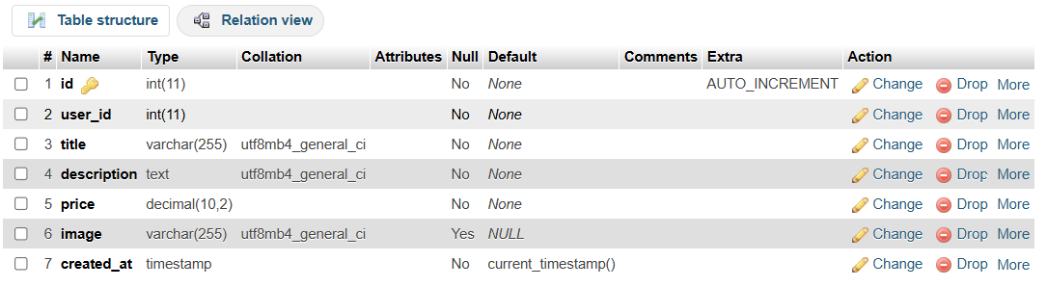Фиг. 25 Структура на таблицата ads (обяви)
2.10.3 Изтриване на създадена обява
Файлът clear_add.php служи за изчистване на временните данни от формата или за анулиране на процеса по добавяне. Той гарантира, че при грешка или отказ, сесията се изчиства и потребителят бива пренасочен обратно към безопасно място в панела, без да се създават празни записи в базата.
2.11 ОФОРМЛЕНИЕ НА ДОЛНАТА ЧАСТ НА САЙТА (FOOTER)
Завършекът на всяка страница в „KitBazar” се осъществява чрез унифициран „футър“ (Footer). Неговата роля е да предостави на потребителя бърз достъп до допълнителна информация и да засили доверието в платформата.
Основни елементи на футъра:
- Информационни секции: Кратко описание „За нас“, информация за контакти (имейл, телефон) и адрес на физическия офис (ако има такъв).
- Бързи връзки: Повторение на основните категории (екипи на Барселона, Реал Мадрид и т.н.), което подобрява навигацията (Internal Linking).
- Социални мрежи: Икони с линкове към Facebook и Instagram страниците на магазина.
- Авторски права: Текст за защита на авторските права и година на създаване на проекта.
Технически, футърът е отделен в самостоятелен файл footer.php и се включва във всички страници чрез PHP функцията include('footer.php');. Това позволява лесна промяна на информацията на едно място, която автоматично се обновява навсякъде.
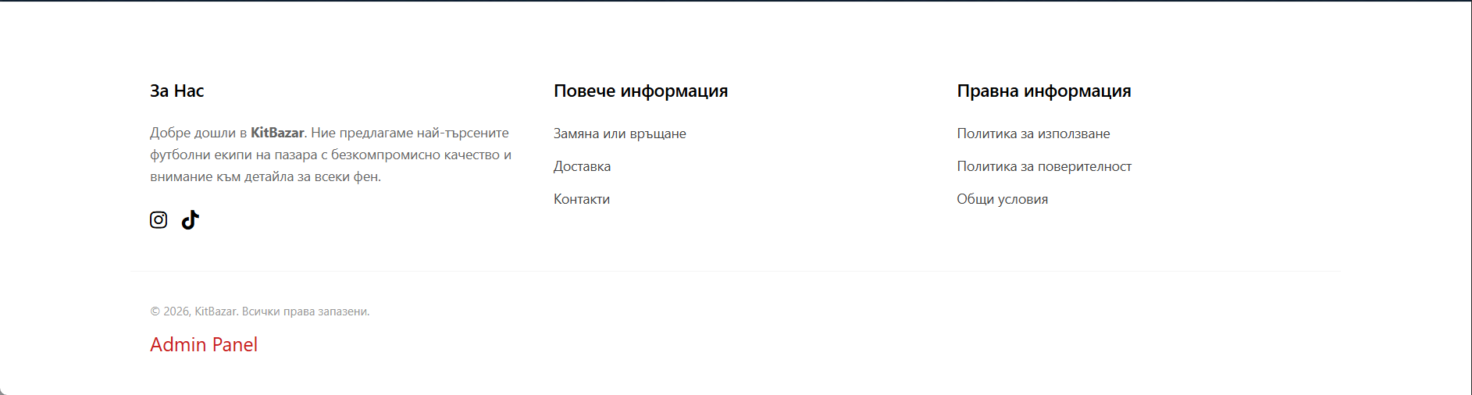

Фиг. 26 Структура и дизайн на долната част (Footer) на уебсайта (Admin)
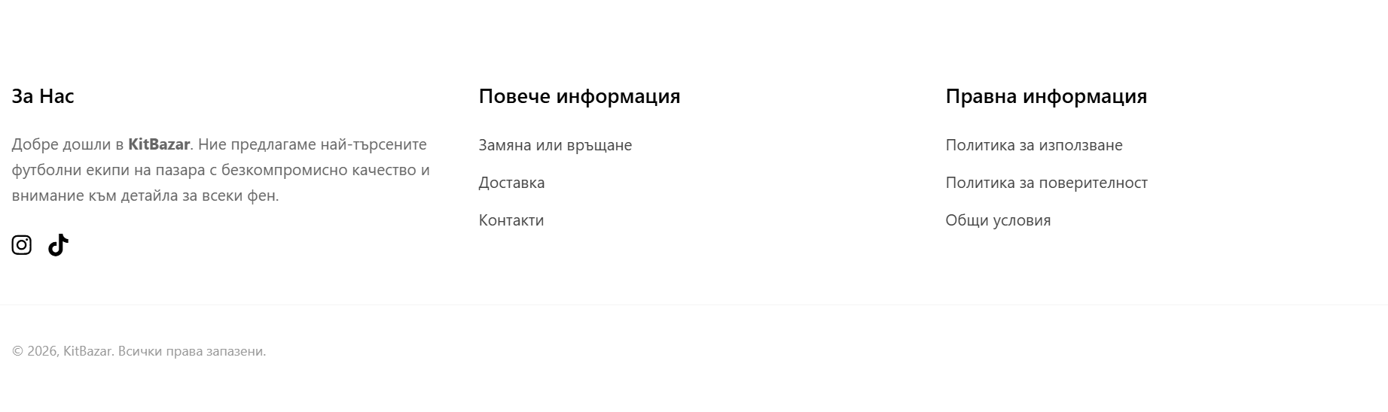
Фиг. 27 Структура и дизайн на долната част (Footer) на уебсайта (User)

- ЗАКЛЮЧЕНИЕ
3.1 ОБОБЩЕНИЕ НА РЕЗУЛТАТИТЕ
В рамките на настоящия дипломен проект бе разработена цялостна, функционираща система за онлайн търговия с футболни екипи – „KitBazar“. Проектът успешно съчетава модерен интерфейс, динамично управление на данни и сигурни механизми за потребителска автентикация.
Основните цели, които бяха постигнати, са:
- Реализиране на стабилна архитектура тип Client-Server.
- Автоматизиране на процеса по добавяне и управление на продукти чрез административен панел.
- Осигуряване на гладко потребителско изживяване чрез AJAX технологии и динамични колички.
- Гарантиране на сигурността на потребителските данни чрез хеширане на пароли.
3.2 ИЗВОДИ ОТ РАЗРАБОТКАТА
Работата по проекта позволи задълбочаване на познанията в областта на уеб програмирането. Бяха усвоени добри практики при работа с PHP и MySQL, както и умения за решаване на логически казуси при обработката на сесии и плащания. Използването на JSON формат за съхранение на поръчките в базата данни се доказа като иновативно и ефективно решение за мащабиране на информацията.
3.3 ВЪЗМОЖНОСТИ ЗА БЪДЕЩО РАЗВИТЕ
Въпреки че проектът е напълно функционален, той е проектиран с възможност за бъдещи надграждания:
- Интеграция на реални платежни системи: Добавяне на API за плащания чрез Stripe или PayPal.
- Система за ревюта: Възможност потребителите да оставят оценки и коментари под всеки екип.
- Търсачка с филтри: Разширяване на навигацията чрез търсене по ключови в реално време.
- Мобилно приложение: Разработване на native приложение, което използва същата база данни.
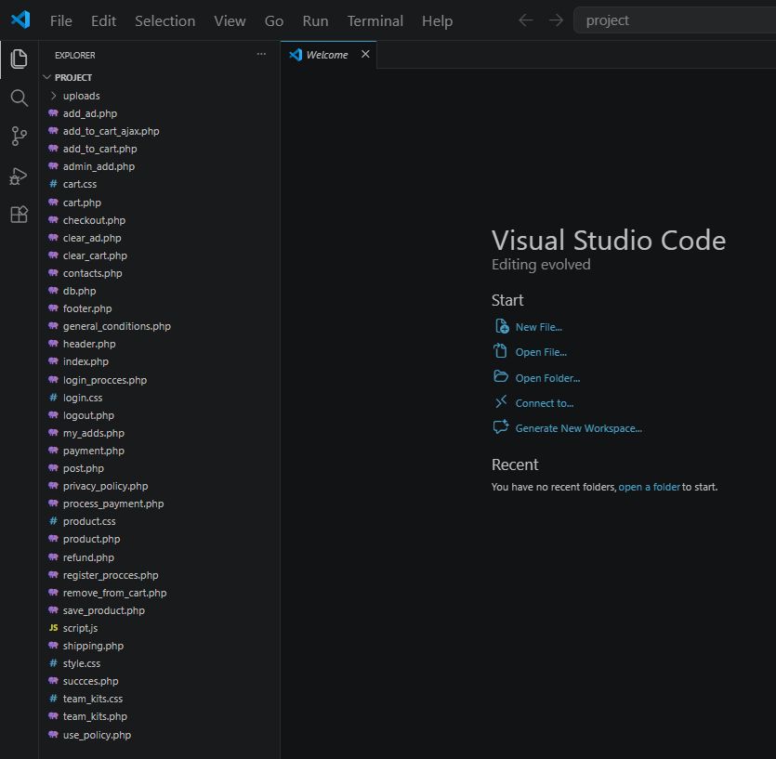

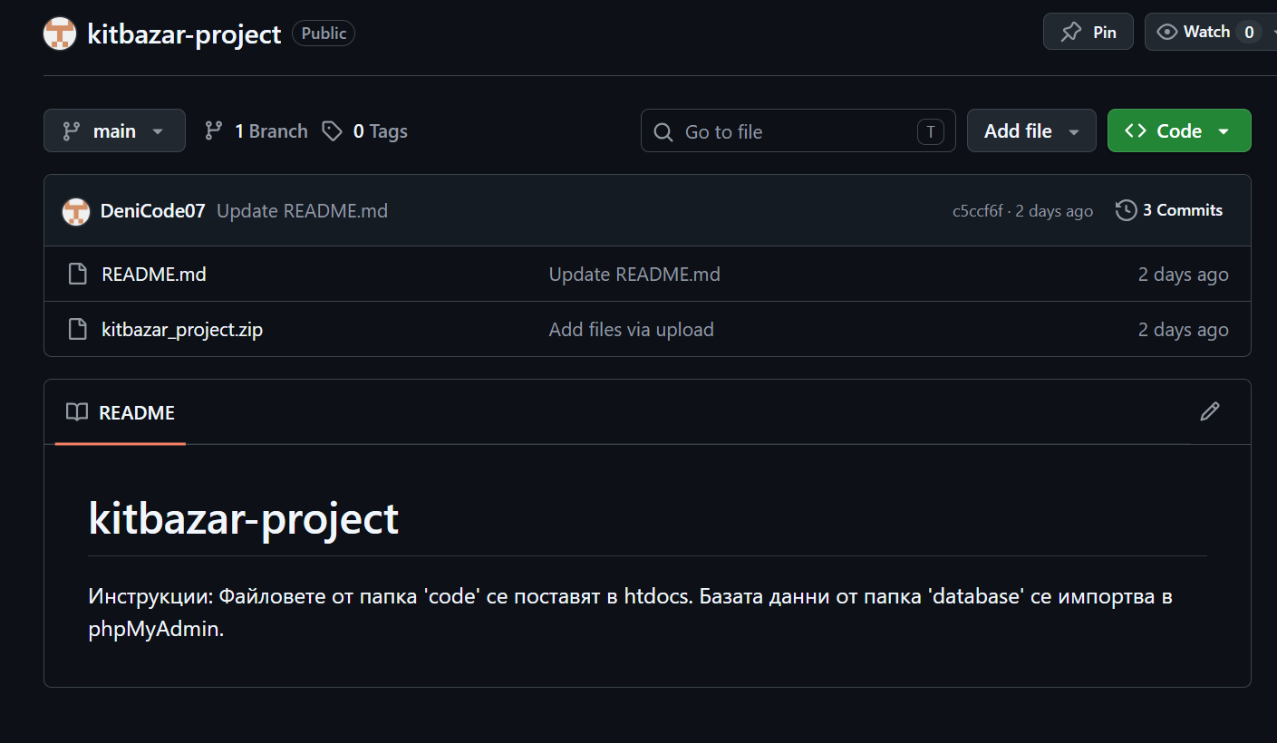
Фиг. 28 Организация на файловата структура на проекта в работна среда.

Фиг. 29 Финалният продукт, който е публично достъпен в GitHub.

IV. ИЗПОЛЗВАНА ЛИТЕРАТУРА
- Google Search Engine – Използван за проучване на пазарни ниши, събиране на техническа документация и спецификации на футболни артикули.
- Pinterest Design Platform – Основен източник за анализ на потребителския интерфейс (UI) и графично вдъхновение за продуктовите карти и оформлението на сайта.
- Gemini AI (Google DeepMind) – Използван като асистент при проектирането на системната архитектура, оптимизиране на PHP скриптовете и генериране на документация.
- W3Schools Online Web Tutorials – Справочник за синтаксиса на HTML5, CSS3 и JavaScript валидациите.
- Official PHP Documentation (php.net) – За справки относно работата със сесии ($_SESSION) и сигурността на паролите (password_hash).
- MySQL Reference Manual – За проектиране на релационния модел на базите данни и оптимизация на SQL заявките.
- Stack Overflow Developer Community – Ресурс за решаване на специфични програмни казуси и грешки при работа с AJAX.



Фиг. 30 Официалните лога на Gemini и Ajax Scripts

V. ПРИЛОЖЕНИЯ
1. КОНФИГУРАЦИЯ НА БАЗАТА ДАННИ (DB.PHP)
<?php
$conn = mysqli_connect("localhost", "root", "", "football_store");
if (!$conn) { die("Connection failed: " . mysqli_connect_error()); }
?>

2. АДМИНИСТРАТИВЕН ПАНЕЛ (ADMIN_ADD.PHP)
<?php
include('db.php');

if (isset($_GET['delete_id'])) {
$id = $_GET['delete_id'];
$delete_query = "DELETE FROM kits WHERE id = $id";
if (mysqli_query($conn, $delete_query)) {
header("Location: admin_add.php"); // Рефрешва страницата след триене
exit();
}
}
?>

<!DOCTYPE html>
<html>
<head>
<title>Админ Панел - KitBazar</title>
<style>
body { font-family: sans-serif; padding: 20px; background: #f4f4f4; }
.admin-box { background: white; padding: 20px; border-radius: 8px; box-shadow: 0 0 10px rgba(0,0,0,0.1); margin-bottom: 20px; }
input, textarea { width: 100%; padding: 10px; margin: 10px 0; border: 1px solid #ddd; border-radius: 4px; }
button { background: #002f34; color: white; border: none; padding: 10px 20px; cursor: pointer; border-radius: 4px; }
table { width: 100%; border-collapse: collapse; background: white; }
th, td { padding: 12px; border: 1px solid #ddd; text-align: left; }
th { background: #002f34; color: white; }
</style>
</head>
<body>

<div class="admin-box">
<h2>Добави нов екип</h2>
<form action="save_product.php" method="POST" enctype="multipart/form-data">
<input type="text" name="title" placeholder="Име на екипа" required>
<input type="number" step="0.01" name="price" placeholder="Цена (лв.)" required>
<textarea name="description" placeholder="Описание на екипа (ползвай тези, които ти дадох)" rows="4"></textarea>
<label>Снимка на продукта:</label>
<input type="file" name="image1" required>
<button type="submit" name="submit">ЗАПАЗИ ПРОДУКТА</button>
</form>
</div>

<div class="admin-box">
<h2>Налични продукти в KitBazar</h2>
<table>
<thead>
<tr>
<th>Снимка</th>
<th>Име</th>
<th>Цена</th>
<th>Действие</th>
</tr>
</thead>
<tbody>
<?php
$result = mysqli_query($conn, "SELECT * FROM kits");
while ($row = mysqli_fetch_assoc($result)) {
echo "<tr>";
echo "<td><img src='uploads/".$row['image_url']."' width='60'></td>";
echo "<td>".$row['title']."</td>";
echo "<td>".$row['price']." €.</td>";
echo "<td><a href='admin.php?delete_id=".$row['id']."'
onclick='return confirm(\"Сигурен ли си, че искаш да изтриеш този екип?\")'
style='color: red; text-decoration: none; font-weight: bold;'>[ ПРЕМАХНИ ]</a></td>";
echo "</tr>";
}
?>
</tbody>
</table>
</div>

</body>
</html>

3. ОБРАБОТКА НА ПОРЪЧКАТА (PROCCES_PAYMENT.PHP)
<?php
session_start();
include('db.php');

if ($_SERVER['REQUEST_METHOD'] == 'POST') {
$order_id = mysqli_real_escape_string($conn, $_POST['order_id']);
$update_query = "UPDATE orders SET status = 'Paid' WHERE id = '$order_id'";

if (mysqli_query($conn, $update_query)) {
// Успешно плащане -> Изчистваме количката
unset($_SESSION['cart']);

echo "<script>
alert('Плащането беше успешно! Благодарим Ви за поръчката.');
window.location.href = 'index.php';
</script>";
exit();
} else {
echo "Грешка при обработката: " . mysqli_error($conn);
}
} else {
header("Location: index.php");
exit();
}

4. СТИЛИЗИРАНЕ НА ИНТЕРФЕЙСА (STYLE.CSS)

body {
/* Replace 'stadium.jpg' with your actual image filename */
background-image: linear-gradient(rgba(0, 0, 0, 0.6), rgba(0, 0, 0, 0.6)), url('uploads/360_F_1322233427_ePqYiuX9aA6nwa7zf6AxfibqECgTBuEZ.jpg');
background-size: cover;
background-position: center;
background-attachment: fixed;
margin: 0;
font-family: 'Arial', sans-serif;
}

.main-navbar {
background-color: #fff;
padding: 15px 0;
border-bottom: 1px solid #e0e0e0;
width: 100%;
}

.nav-top-container {
max-width: 1200px;
margin: 0 auto;
display: flex;
justify-content: space-between;
align-items: center;
padding: 0 20px;
}

.nav-logo {
display: flex;
align-items: center;
gap: 20px;
}

.logo-subtext {
color: #2c5ba3;
font-size: 14px;
font-weight: 500;
}

.header-actions {
display: flex;
align-items: center;
gap: 35px;
}

.action-item {
text-decoration: none;
color: #2c5ba3;
font-size: 24px;
display: flex;
align-items: center;
gap: 8px;
transition: 0.2s;
}

.profile-link span {
font-size: 16px;
font-weight: 500;
}

.add-btn {
background-color: #ff8500;
color: white !important;
text-decoration: none;
padding: 12px 25px;
border-radius: 6px;
font-weight: bold;
font-size: 16px;
box-shadow: 0 2px 4px rgba(0,0,0,0.1);
}

.add-btn:hover {
background-color: #e67700;
}

body { font-family: 'Arial', sans-serif; background-color: #f6f8f9; margin: 0; }

.top-nav { background: white; padding: 15px 10%; display: flex; justify-content: space-between; align-items: center; }
.brand { color: #2c5ba3; font-weight: 900; margin: 0; }
.brand span { color: #f58220; }

.add-ad-btn { background: #ff7f00; color: white; padding: 10px 20px; border-radius: 5px; text-decoration: none; font-weight: bold; }

.search-section { background: #e9eff4; padding: 30px 0; display: flex; justify-content: center; }
.search-container { width: 80%; display: flex; gap: 10px; }
.search-container input { flex: 2; padding: 15px; border: 1px solid #ccc; border-radius: 4px; }
.search-btn { background: #4a76a8; color: white; border: none; padding: 0 40px; border-radius: 4px; font-weight: bold; cursor: pointer; }

.category-wrapper { background: white; padding: 20px 0; border-bottom: 1px solid #ddd; }
.team-grid { display: grid; grid-template-columns: repeat(6, 1fr); width: 80%; margin: 0 auto; gap: 10px; }
.team-item { text-decoration: none; color: #333; text-align: center; transition: 0.2s; }
.team-item img { width: 40px; height: 40px; display: block; margin: 0 auto 10px; }
.team-item span { font-size: 14px; font-weight: bold; color: #2c5ba3; }
.team-item:hover { transform: scale(1.1); }

.container { width: 80%; margin: 30px auto; }
.ad-grid { display: grid; grid-template-columns: repeat(auto-fill, minmax(220px, 1fr)); gap: 20px; }

.section-title {
color: #fbfbfb;
text-shadow: 2px 2px 2px #000000;
border-left: 5px solid #f58220;
padding-left: 15px;
margin-bottom: 25px;
font-size: 22px;

}

.home-kits-grid {
display: grid;
grid-template-columns: repeat(3, 1fr);
gap: 30px; /* Space between the cards */
margin-bottom: 50px;
}

.product-card {
background: #fff;
border: 1px solid #e0e0e0;
border-radius: 4px;
padding: 15px;
display: flex;
flex-direction: column;
}

.product-card:hover {
box-shadow: 0 5px 15px rgba(0,0,0,0.1);
}

.img-container {
margin-bottom: 15px;
border-bottom: 1px solid #f0f0f0;
}

.img-container img {
width: 100%;
height: 280px;
object-fit: contain;
}
.price-tag {
color: #e31b23;
font-size: 22px;
font-weight: 800;
display: block;
margin-bottom: 5px;
}

.product-details h3 {
margin: 0 0 15px 0;
font-size: 16px;
color: #333;
font-weight: 700;
line-height: 1.4;
}

.card-link {
text-decoration: none !important;
color: inherit !important;
display: block;
}

.card-link:hover .product-card {
transform: translateY(-8px); /* Lifts the card */
box-shadow: 0 10px 25px rgba(0, 0, 0, 0.5); /* Stronger shadow on hover */
transition: all 0.3s ease-in-out;
}

.card-link:hover .product-title {
color: #ff8500 !important; /* Changes title to Bazar Orange on hover */
text-decoration: none;
}

.product-card {
background: #fff;
border-radius: 8px;
padding: 15px;
transition: all 0.3s ease-in-out; /* Makes the hover smooth, not jumpy */
cursor: pointer;
height: 95%;
}
.card-footer {
display: flex;
justify-content: space-between; /* Pushes location left, heart right */
align-items: center;
margin-top: 15px;
padding-top: 10px;
border-top: 1px solid #eee;
}

.wishlist-icon {
font-size: 20px;
color: #888;
cursor: pointer;
transition: all 0.3s ease;
}

.wishlist-icon:hover {
color: #e31b23; /* Turns red when hovered */
transform: scale(1.2); /* Grows slightly */
}

.wishlist-icon i.fas {
color: #e31b23;
}
/* Когато бутонът е активен (натиснат) */
.wishlist-btn.active i {
font-weight: 900; /* Прави иконата плътна */
color: #e31b23; /* Червено */
}

.cart-badge {
position: absolute;
top: -8px;
right: -8px;
background-color: #e31b23;
color: white;
font-size: 11px;
padding: 2px 6px;
border-radius: 50%;
font-weight: bold;
border: 2px solid white;
}

4.1 Стлизаране на продуктовата карта (Product.css)

.main-navbar {
background: white;
padding: 10px 0;
border-bottom: 1px solid #e0e0e0;
width: 100%;
}

.nav-container {
max-width: 1200px;
margin: 0 auto;
display: flex !important;
justify-content: space-between !important;
align-items: center !important;
padding: 0 20px;
}

.nav-logo img {
height: 45px;
display: block;
}

.nav-actions {
display: flex;
align-items: center;
gap: 25px;
}

.cart-link {
color: #033035;
font-size: 22px;
position: relative;
text-decoration: none;
}

#cart-count {
position: absolute;
top: -8px;
right: -10px;
background: #ff9f00;
color: white;
border-radius: 50%;
padding: 2px 6px;
font-size: 11px;
font-weight: bold;
}

.user-menu {
display: flex;
align-items: center;
gap: 8px;
color: #002f34;
font-weight: bold;
cursor: pointer;
}

.add-btn {
background: #ff9f00;
color: white !important;
padding: 10px 20px;
border-radius: 5px;
text-decoration: none;
font-weight: bold;
font-size: 14px;
text-transform: uppercase;
transition: 0.3s;
}

.add-btn:hover {
background: #e68e00;
}

.product-selection {
background: #fff;
padding: 20px;
border-radius: 4px;
}

.size-header {
font-weight: bold;
font-size: 18px;
margin-bottom: 15px;
color: #000;
}

.size-grid {
display: grid;
grid-template-columns: repeat(4, 1fr);
gap: 0;
border-top: 1px solid #ddd;
border-left: 1px solid #ddd;
margin-bottom: 20px;
}

.size-item {
cursor: pointer;
position: relative;
}

.size-item input {
position: absolute;
opacity: 0;
}

.size-box {
display: flex;
align-items: center;
justify-content: center;
height: 50px;
border-right: 1px solid #ddd;
border-bottom: 1px solid #ddd;
font-size: 16px;
transition: 0.2s;
background: #fff;
}

.size-item:hover .size-box {
background: #f8f8f8;
}

.size-item input:checked + .size-box {
background: #002f34;
color: #fff;
font-weight: bold;
}

.buy-now-btn {
width: 100%;
padding: 15px;
background: #ff9f00;
color: white;
border: none;
border-radius: 4px;
font-size: 18px;
font-weight: bold;
cursor: pointer;
text-transform: uppercase;
}

.buy-now-btn:hover {
background: #e68e00;

